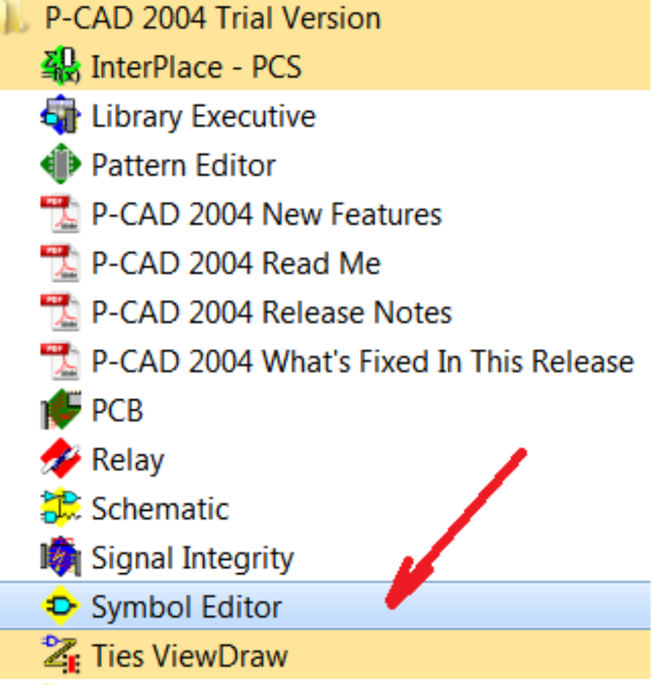
Запустим приложение указанне стрелками

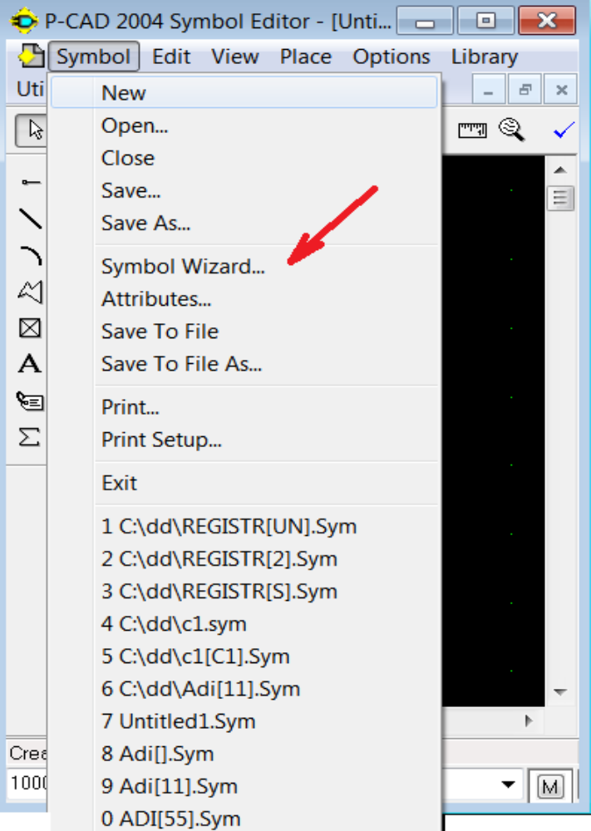
Запустим указанное стрелкой.

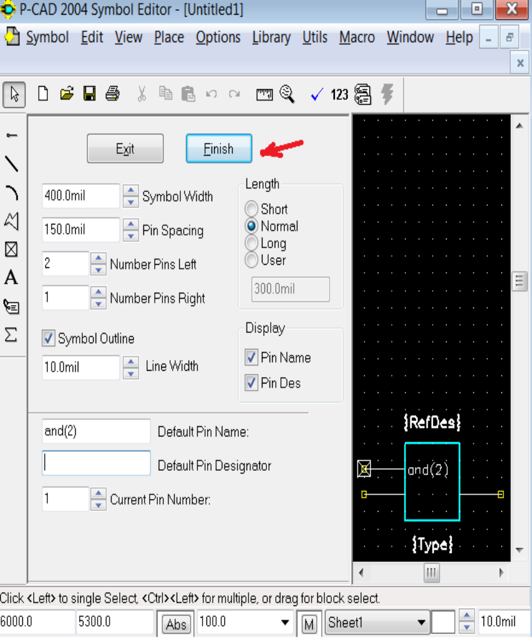
Введем указанные значения .
Затем нажать ФИНИШ.

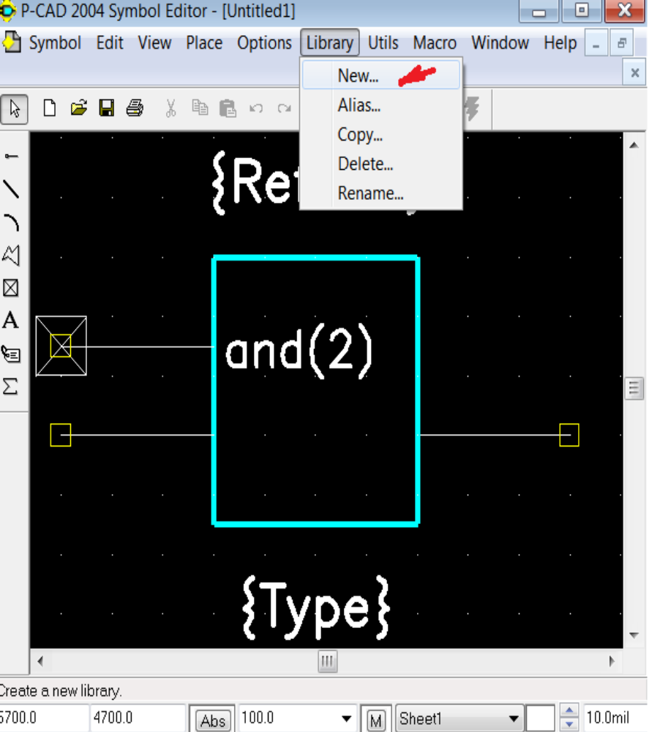
Запустите приложение указанное стрелкой.

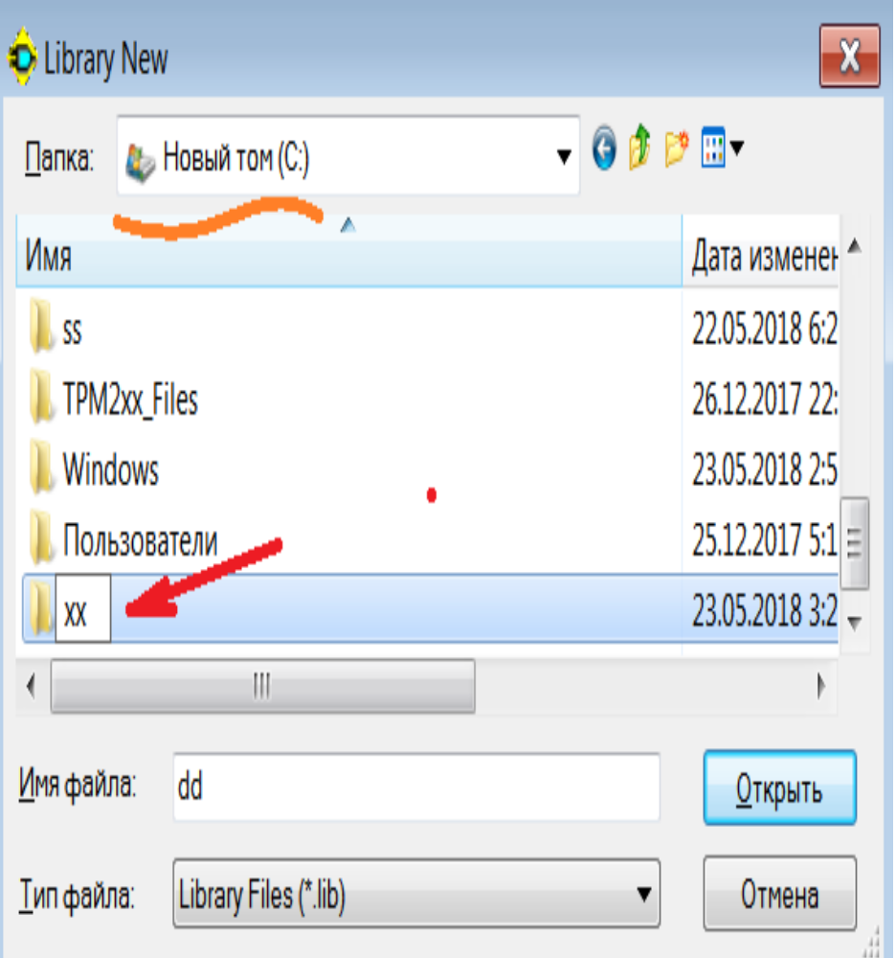
Создайте каталог в корневом каталоге
С : или D или любом другом.
Нажмите открыть.

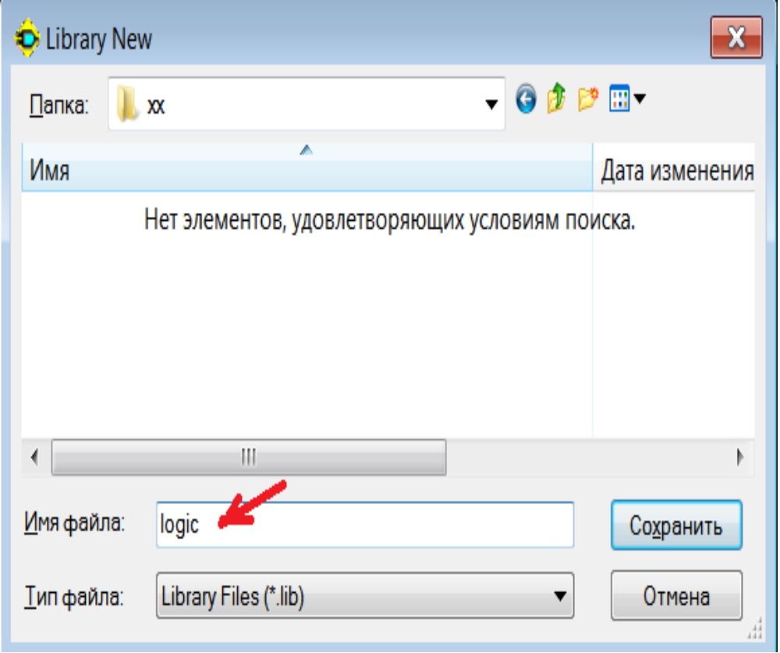

Введите название
нажмите сохранить.

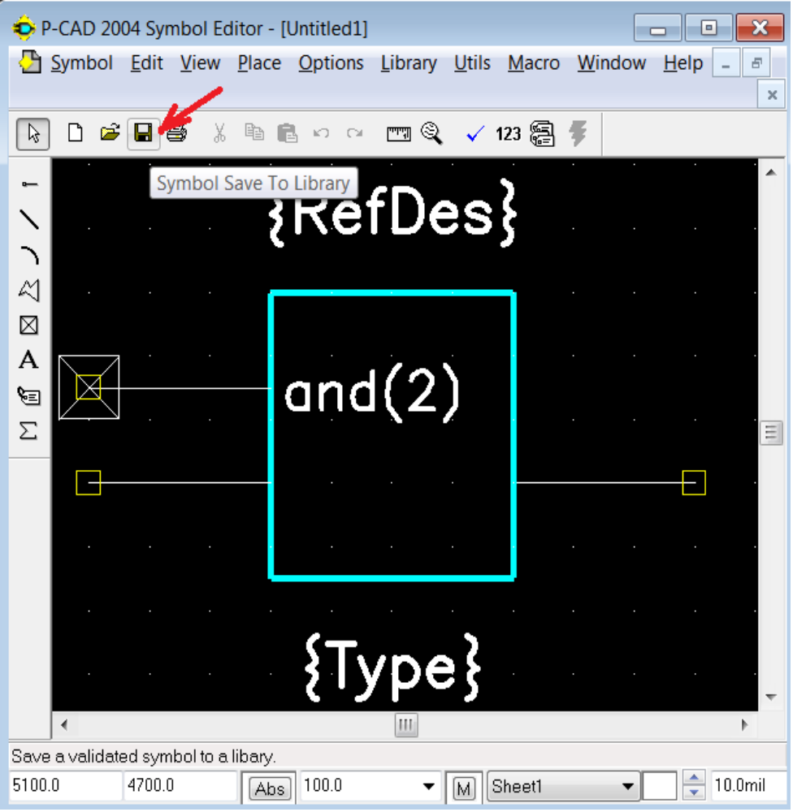

Нажмите сохранить.

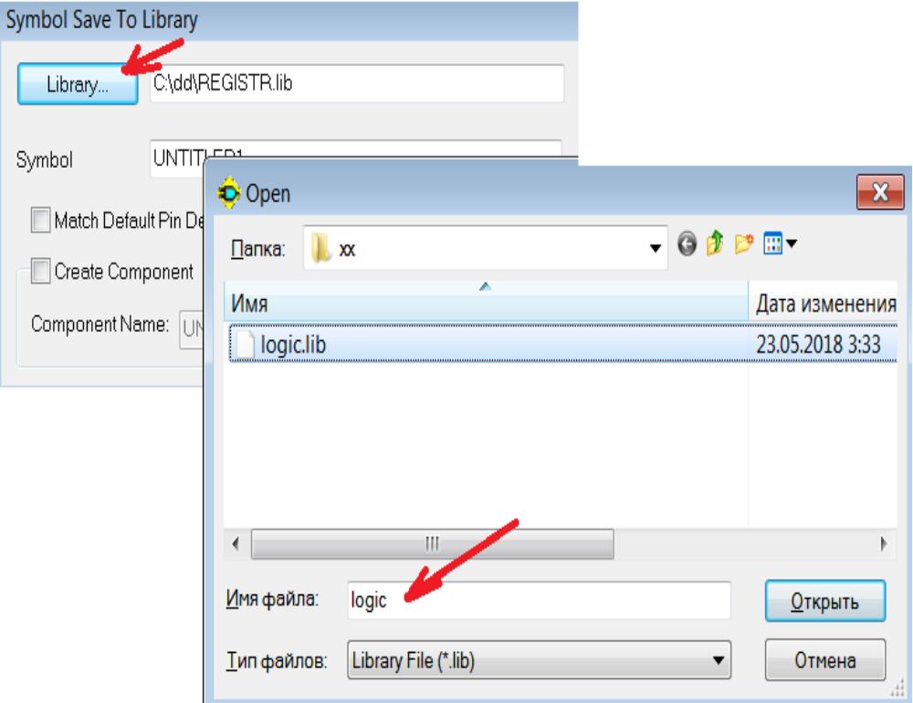

Выберите ранее созданную библиотеку.

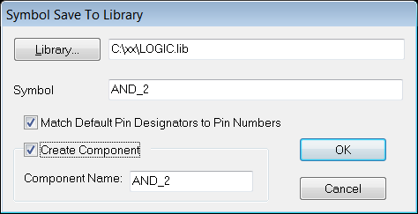
Введите указанные значения.
Нажмите ОК

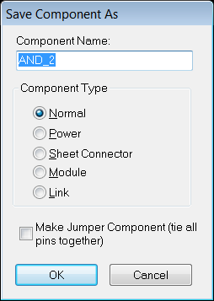
нажмите ОК

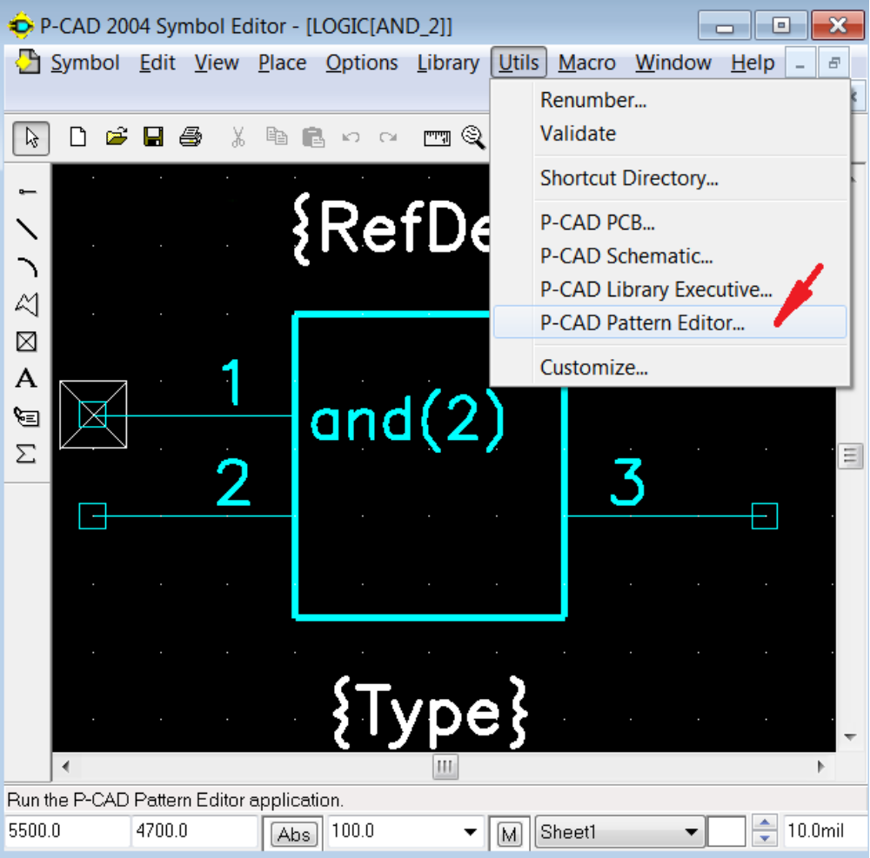
Запустите указанное стрелуой.

ИТОГ : символ создали.
Начинаем создавать платформу.

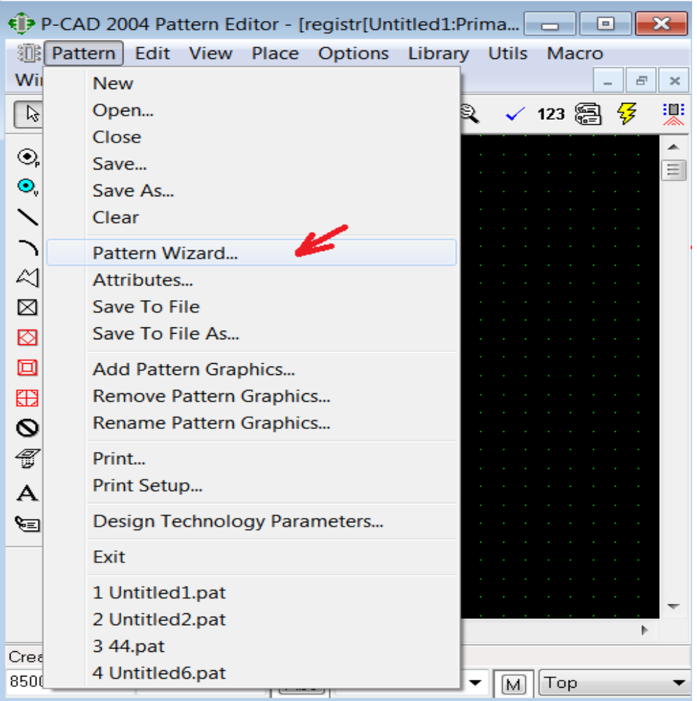
Запустите указанное стрелкой.

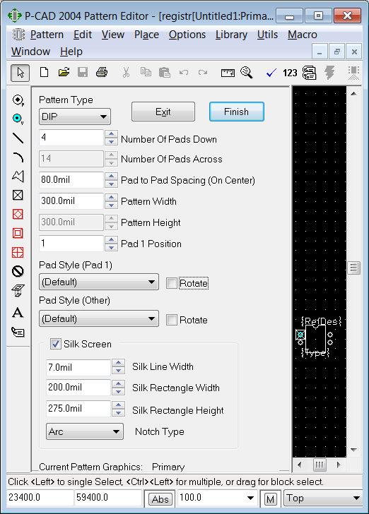
Звведите указнные данные .
Нажмите Finish.

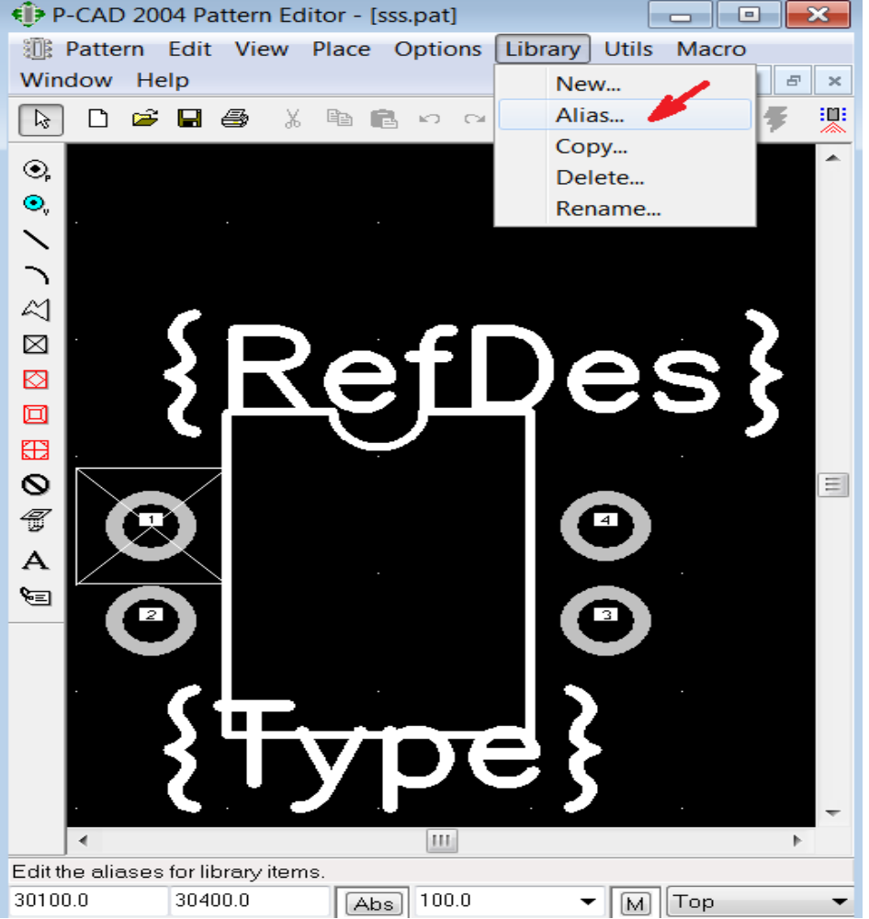
Запустили указанное стрелкой приложение.

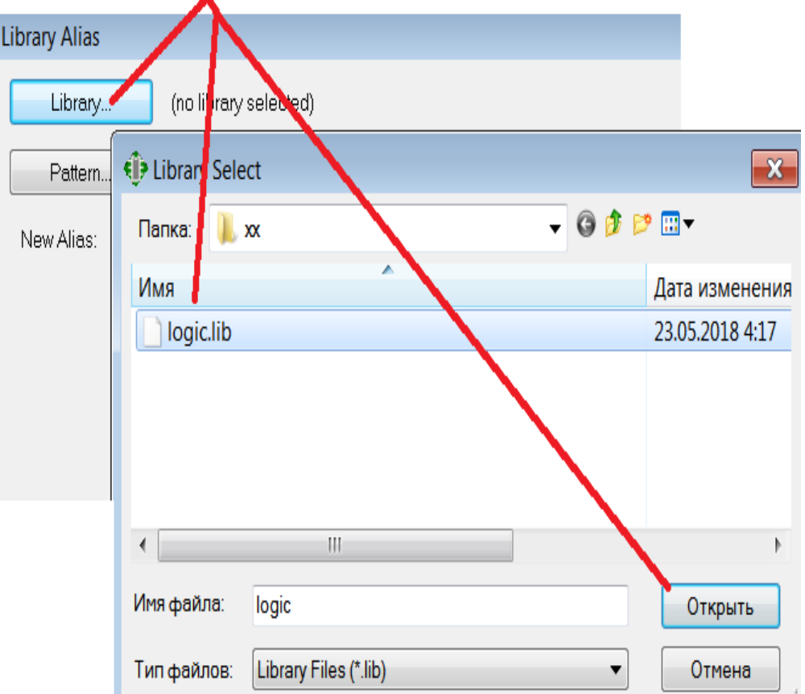
Выберите указанную библиотеку

Нажмите открыть.

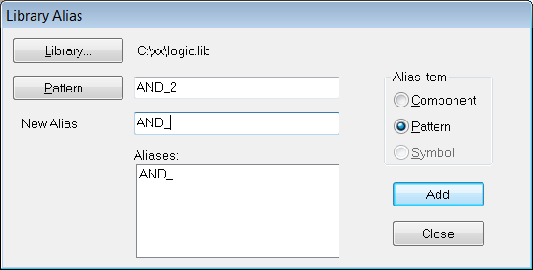

Введите данные.
Нажмите add
Нажмитте CLOSE

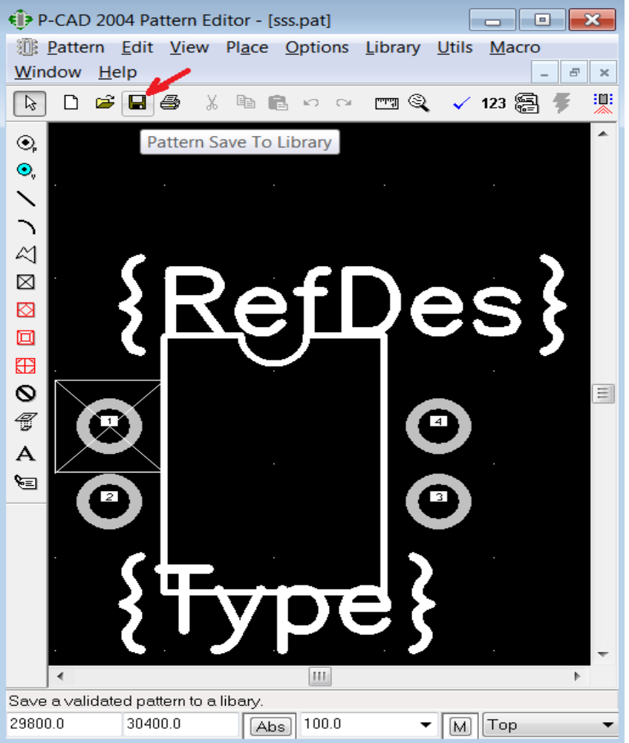
Нажмите указанное стрелками.

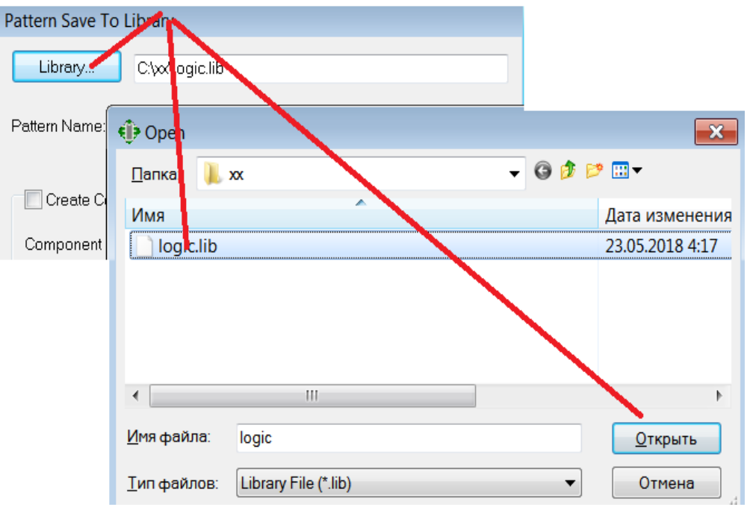
Выберите указанную библиотеку.
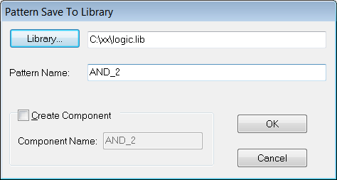
Нажмите ОТКРЫТЬ.

Введите название.
Нажмите ОК.

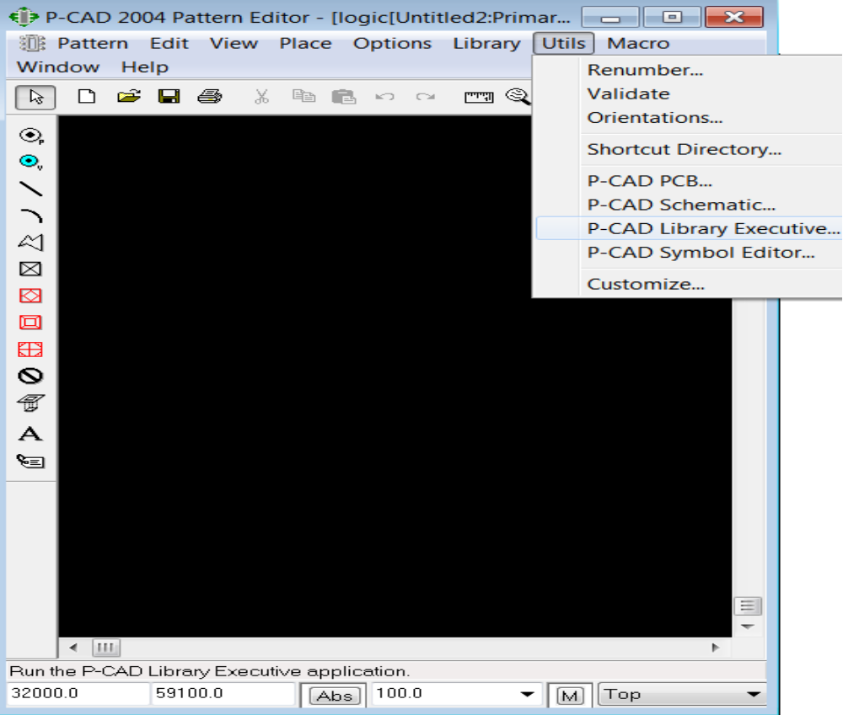
Закройте проект и запустите указанную утилиту.

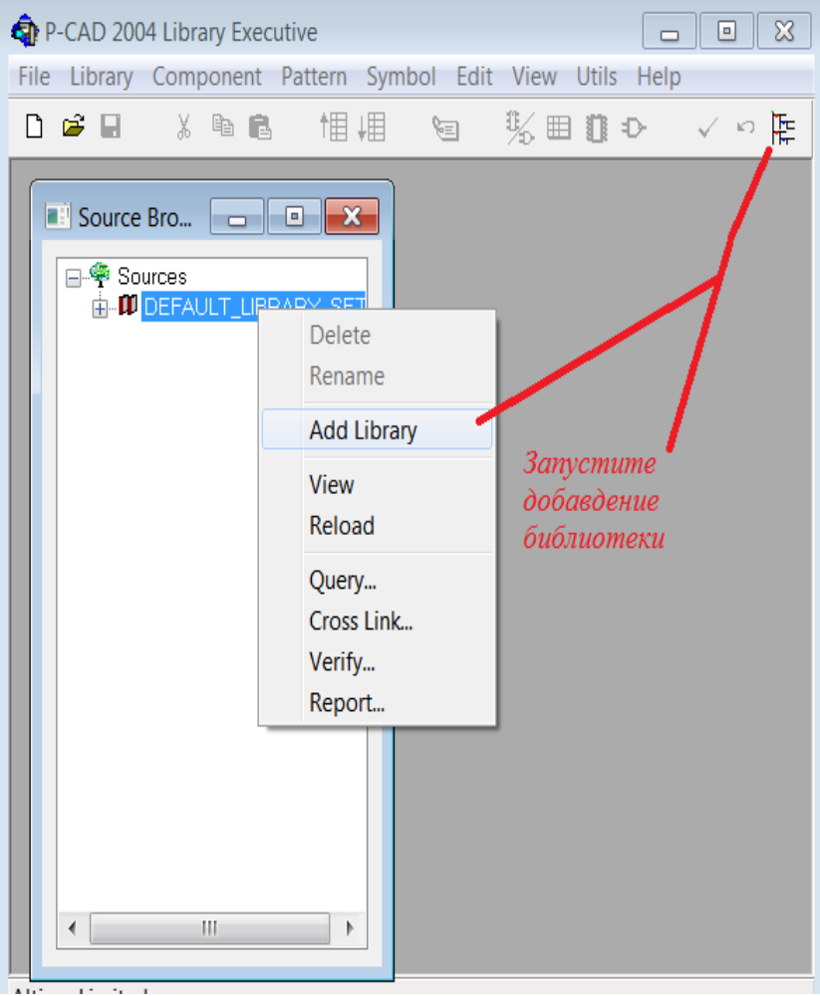
Запустите добавление библиотеки.

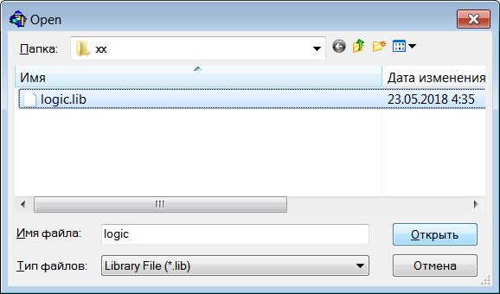
Выберите библиотеку.
Нажмите открыть.
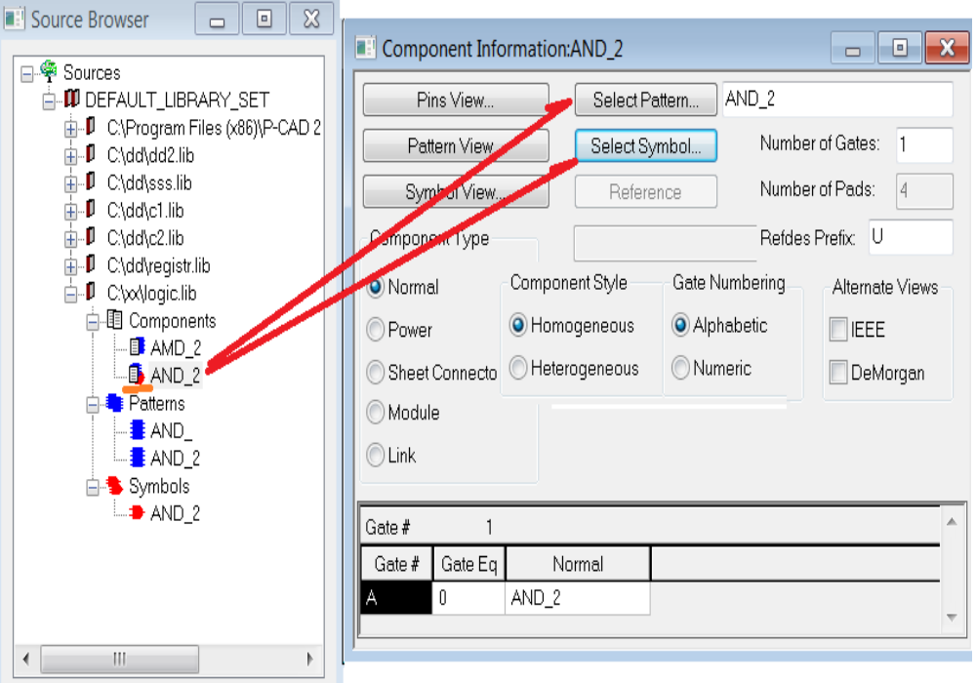
Выбрать для компонента указанные символ и платформу.
Сохранить — в меню SAVE.

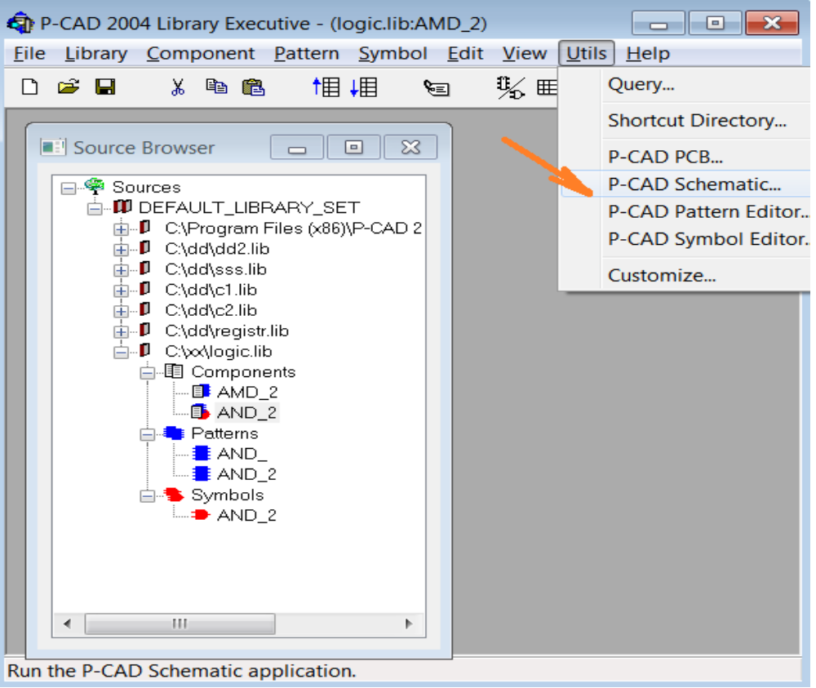
активируйте указанное стрелкой

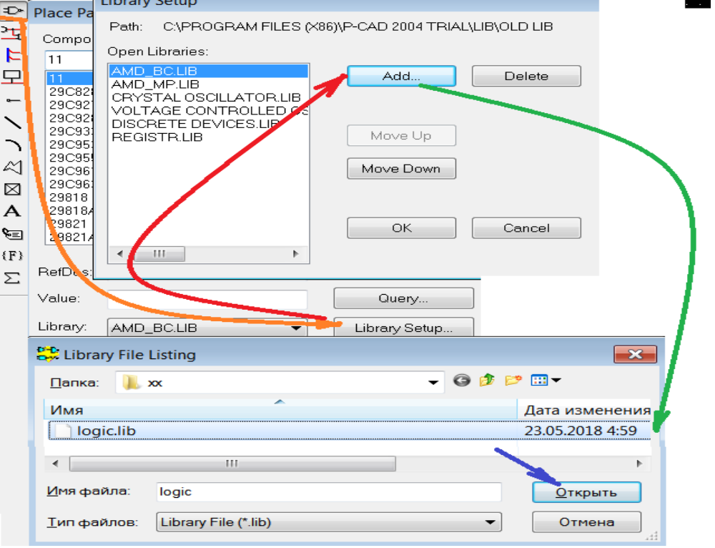
сначало оранжевая
потом красная
потом зелёная
потом синяя.

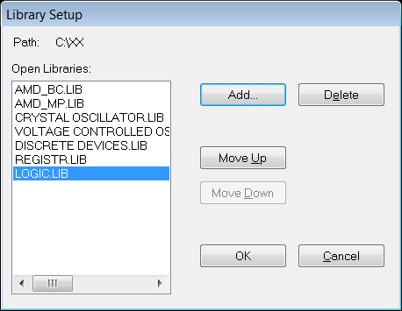
Нажмите ОК
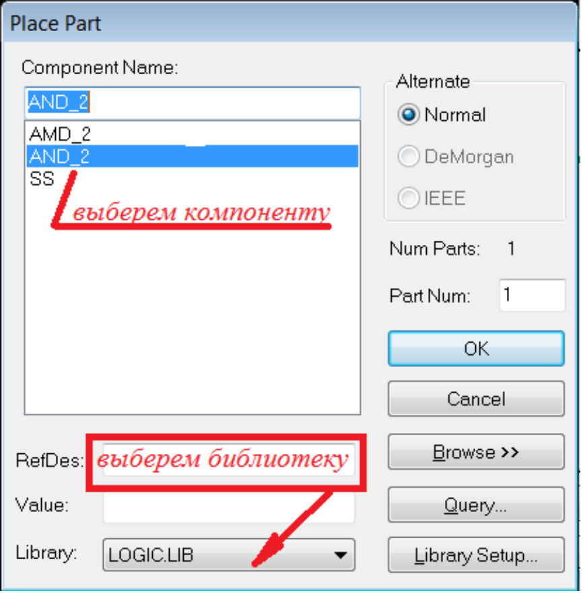
селайте операции.
Нажмите сохранить.

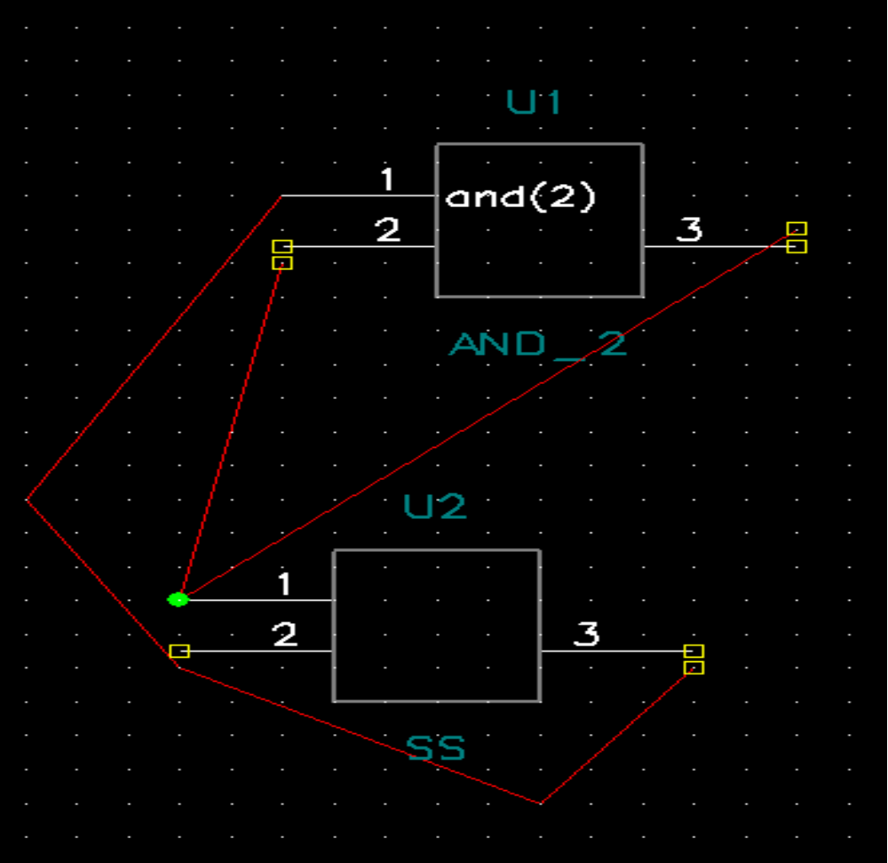
Создайте схему.

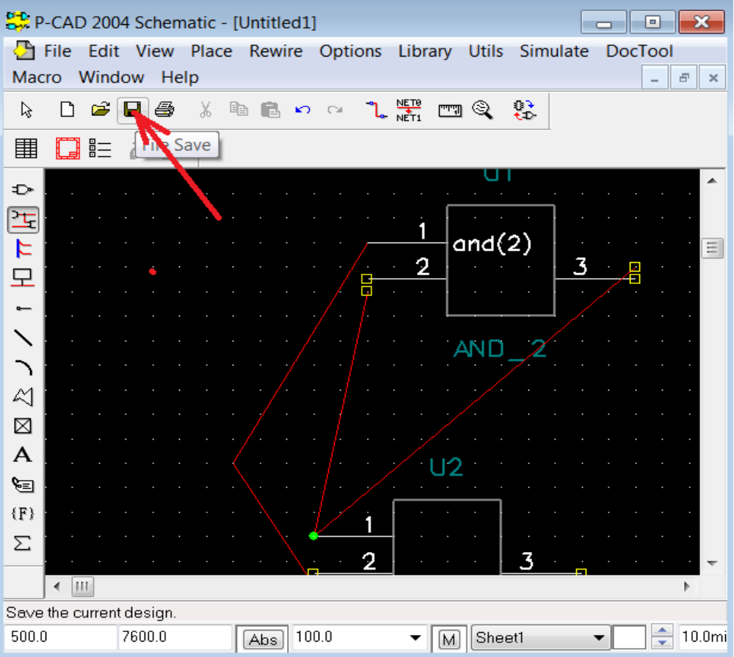
Созраните схему.

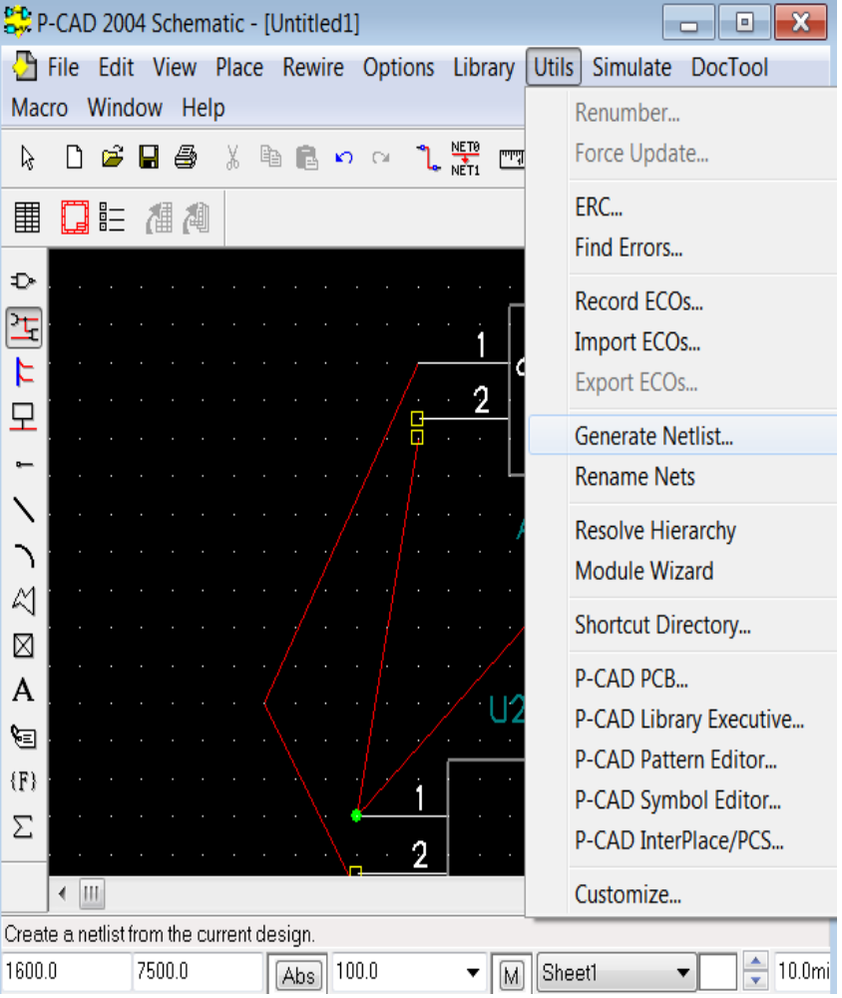

Вызовите оперцию Generate Netlist.

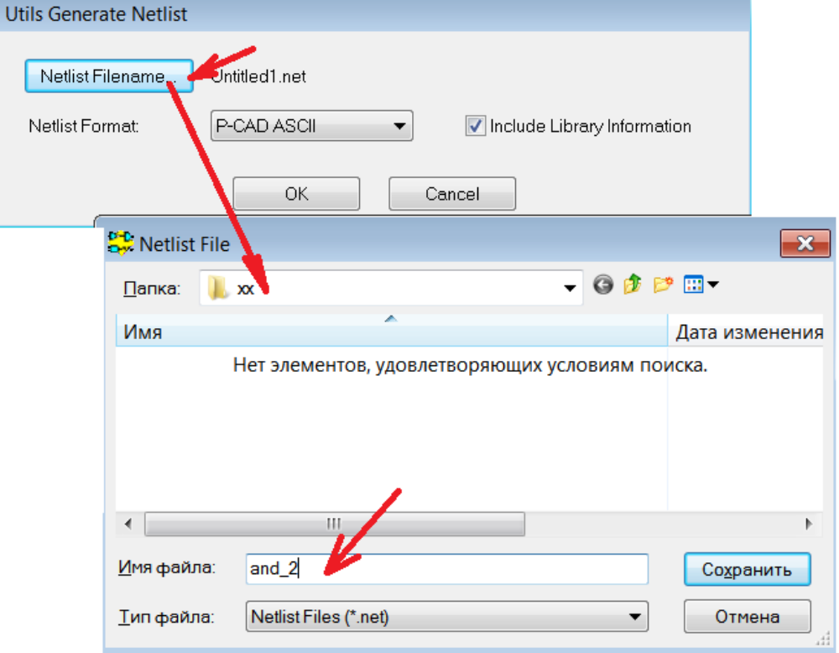
Выполните операции набранные стрелками.

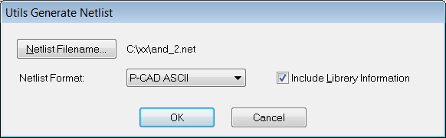
Нажмите ОК.
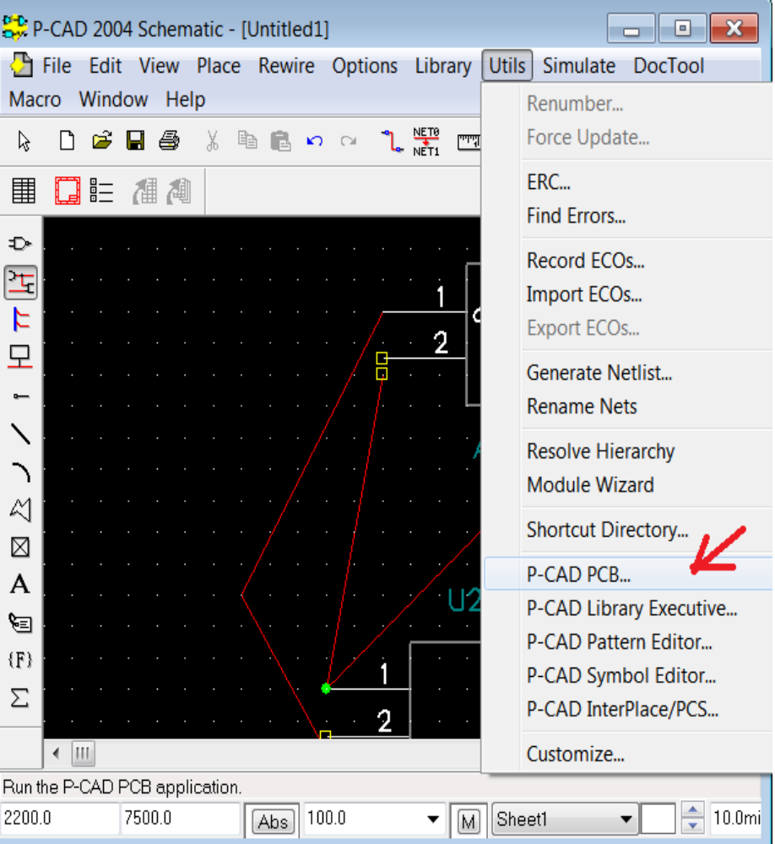
Введите P-cad PCB

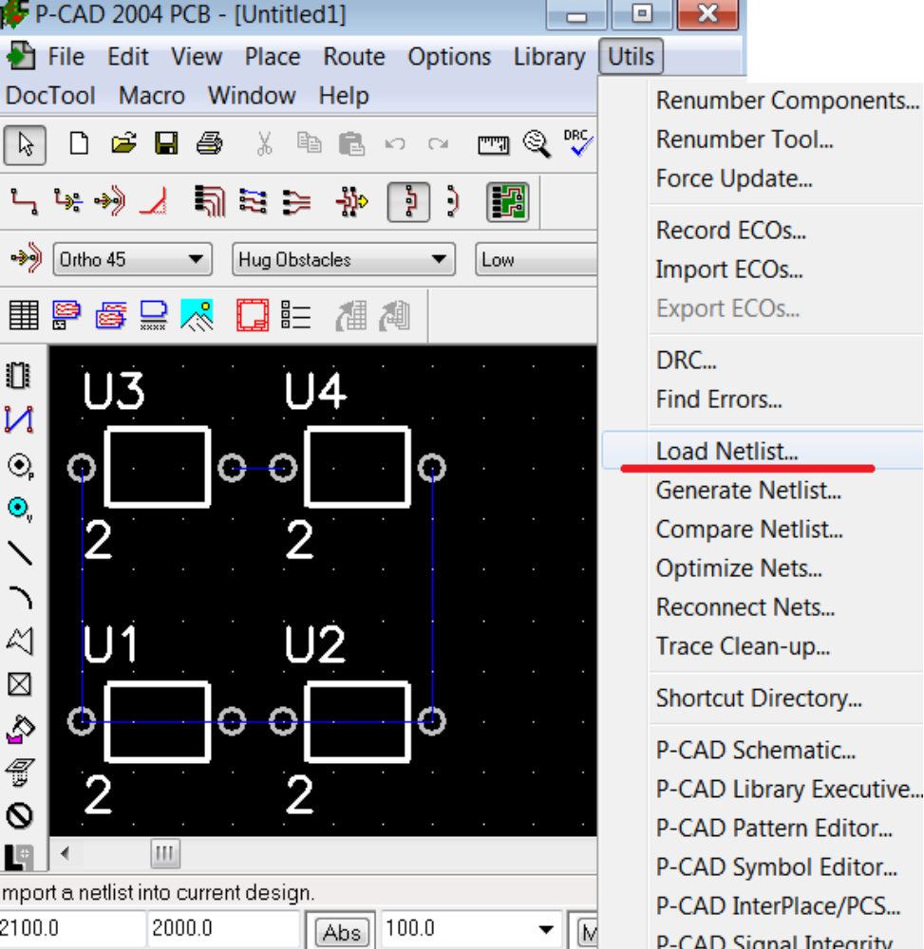
Запустите LOAD NETLIST

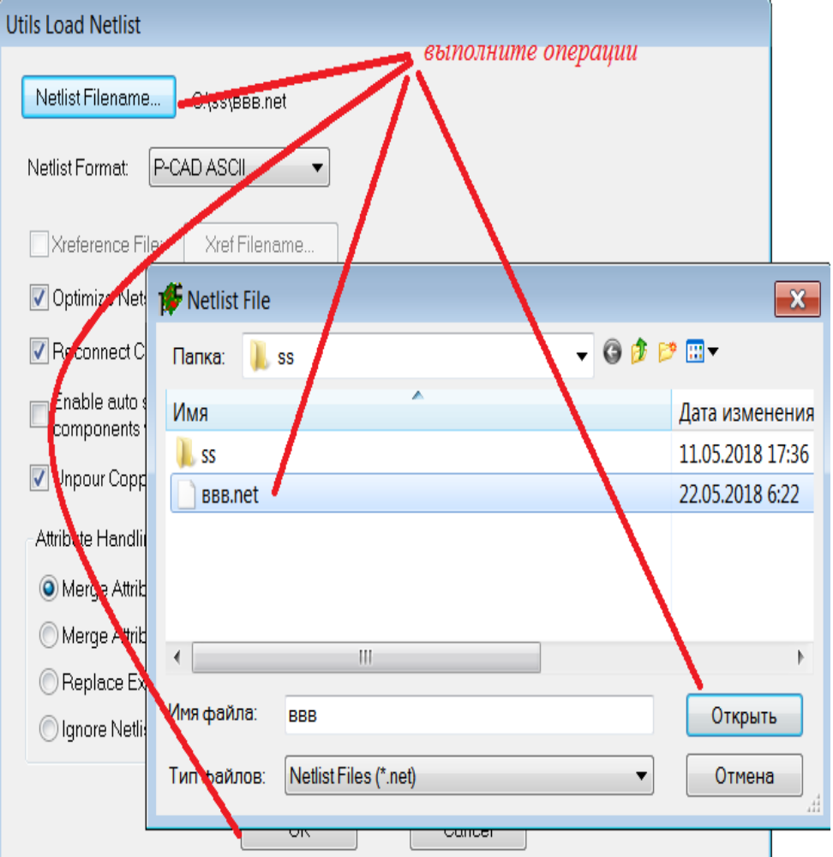
Выполнить действие

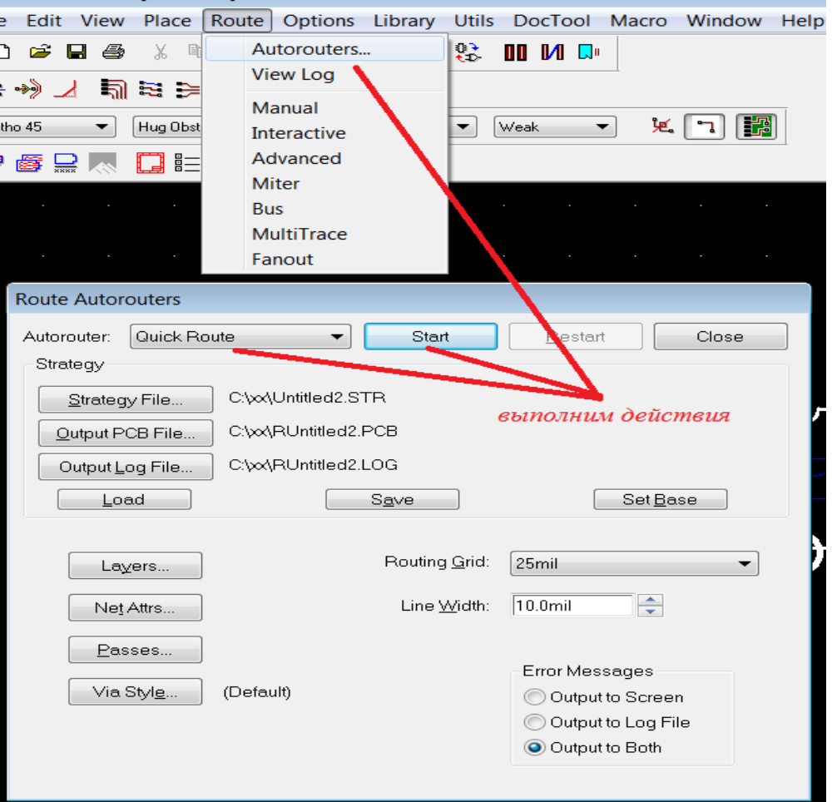

выполним действия

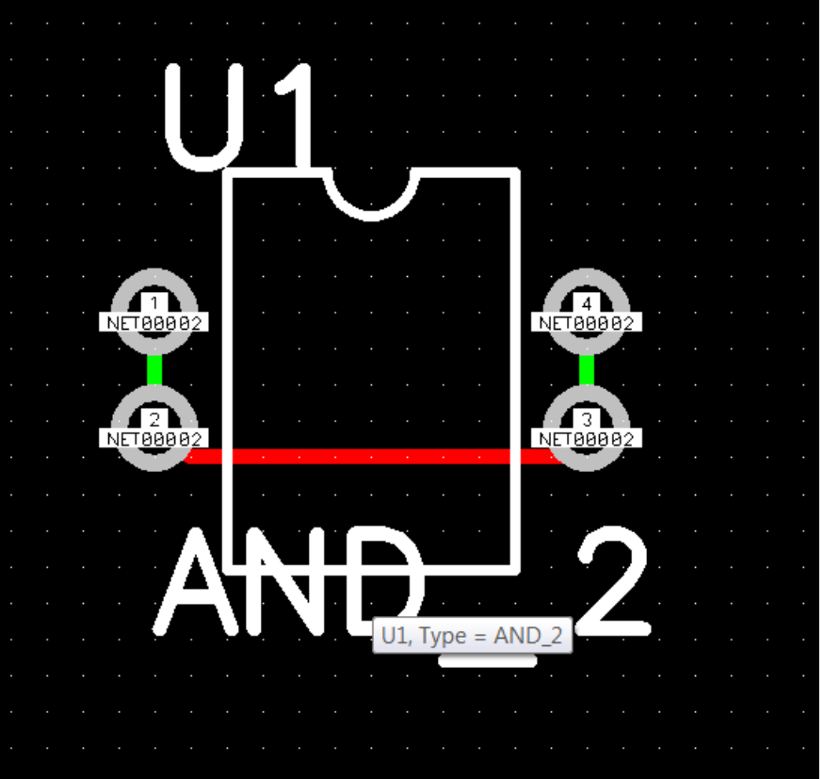

удачи.

